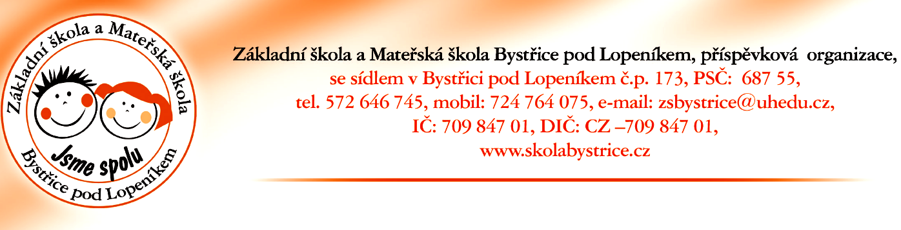
ŠKOLSKÉ PORADENSKÉ PRACOVIŠTĚ

Školní poradenské pracoviště (ŠPP) poskytuje pedagogicko – psychologickou poradenskou pomoc žákům, učitelům i rodičům. Zaměřuje se na problémy žáků ve školním prostředí, velká pozornost se věnuje všem rizikům, která mohou proces vzdělávání negativně ovlivnit.
Součástí tohoto pracoviště je:
výchovný poradce Bc. Monika Petrášová, zsbpl@zl-kraj.cz telefon: 776 712 636
školní metodik prevence Mgr. Dorota Rozová, dorota.rozova@zsbpl.eutelefon: 776 712 696
speciální pedagogové:
ZŠ: Mgr. Dorota Rozová dorota.rozova@zsbpl.eu telefon: 776 712 696
MŠ: (logoped) Mgr. Petra Petrášová petrapetrasova@zsbpl.cz telefon: 775 359 222
logopedický asistent v MŠ: Jarmila Beníčková , telefon: 724 697 698

Zaměřujeme se na:
DÍTĚ:
- Prevence v oblasti vývoje řeči u dětí předškolního věku
- Poruchy řeči vyžadující speciálně pedagogickou péči
- Obtíže adaptačního či sociálního charakteru u dětí
- Jiné speciálně vzdělávací potřeb y dětí

ŽÁKA
- Zaměření se na adaptaci nově příchozích žáků. Pomoc s aklimatizací, orientací ve vztazích ve třídě na začátku a v průběhu školního roku.
- Pomoc při konfliktech s jednotlivci i skupinou v případě, že žák o pomoc požádá.
- V případě rapidního zhoršení prospěchu pomoc s rozborem situace a s řešením akutního stavu individuálně, případně společně s rodiči.
- Speciálně vzdělávací potřeby žáků

TŘÍDU
- Zaměření se na klima třídy – vztahy ve skupině, zabránění vylučování jedince ze skupiny, pomoc s nastavením neubližujících pravidel v třídních kolektivech.

KOLEGU
- Pozorování třídní skupiny učitele a následný rozbor vztahů, chování a snížení rizik vzniku konfliktů, vzájemná komunikace mezi zaměstnanci
- Pomoc s řešením již vzniklých konfliktů ve skupině.
- Pomoc a spolupráce se žáky, u nichž došlo k náhlému zhoršení prospěchu
POMOC JE MOŽNO NAJÍT:
- osobně
- pomocí vzkazu ve schránce důvěry
- pomocí e-mailu , elektronickým systémem školy: www.onlioneskola.cz
Odborníci z našeho školního poradenského pracoviště pochopitelně umí doporučit také externího dětského psychologa a logopeda, kontakt na jiné školské poradenské zařízení, jiná zařízení, jejichž činnosti jsou aktivity zaměřené na zlepšení a posílení vztahů, postojů, chování, rozvoj osobnosti...
Bc. Monika Petrášová, ředitelka školy

